# Project Mobile App

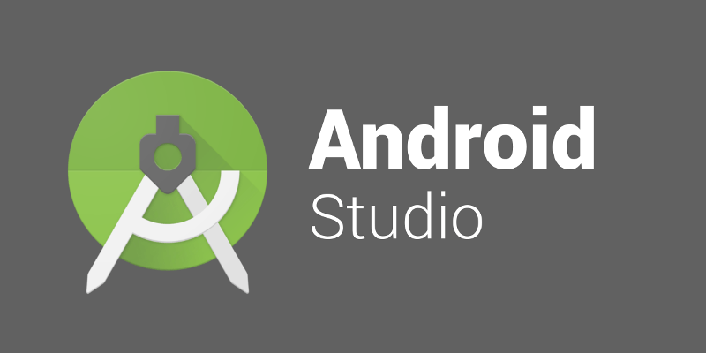

Namen: **Maurice Koster, Tolga Guler, Ivan Holwerda**

Studiejaar: **3**

Werkgroep: **Groep 1**

Projectleider: **Mohamed Boukiour**

Inleverdatum: **Onbekend**

Versie: **0.1**

## Inhoudsopgave

Behoefteanalyse 3

Plan van Aanpak 4

Functioneel Ontwerp 5

Technisch Ontwerp 6

Ontwikkelomgeving 7

Realisatie 8

Oplevering 9

Nazorg 10

Bijlagen 11

## Behoefteanalyse

**De kern van het project:**

Ze doen een onderzoek naar verschillende talen en proberen producten te maken waarmee mensen deze minder bekende talen nog kunnen leren

**Aanleiding:**

De reden voor het maken van een app in plaats van een website is omdat een app iets meer toegankelijker is voor het geselecteerde publiek.

De leermiddelen voor talen worden steeds minder makkelijk te vinden en daarom wilt dit bedrijf meer leermiddelen beschikbaar stellen

**Algemene beschrijving van de applicatie:**

De applicatie is een quiz waarmee kinderen de Amazigh taal kunnen leren. Ze krijgen bij de hoofdmenu een keuze om te oefenen of om de quiz te doen. Dan krijgen ze de keuze om een categorie te kiezen. Voor deze quiz krijgen ze sterren voor elke goede antwoord. Na 3 fouten antwoorden krijgen ze het antwoord te zien.

**Doelen van de applicatie:**

Het doel van de applicatie is om ervoor te zorgen dat kinderen de Amazigh taal kunnen leren en oefenen, en om ervoor te zorgen dat de taal niet uitsterft.

**Doelgroepen van de applicatie:**

De doelgroep is basisschoolleerlingen.

**Vormgeving:**

De kleuren die terug moet komen in de app zijn de kleuren: blauw, groen en geel en de tinten moeten licht zijn.

De app moet er simpel en kinderlijk uit zien.

**Informatie in de applicatie:**

De informatie in de app word aangeleverd door de klant.

**Interactie van de applicatie:**

Over de toegankelijkheid van de app wordt nog na gedacht denk hierbij aan toegankelijkheid voor slechthorende of slecht ziende mensen.

**Tot slot**

Op 28 oktober moet er een ontwerp worden ingeleverd en op 13 januari de realisatie.

Wanneer er een test versie moet worden ingeleverd wordt nog besproken.

Het budget is 5000 euro.

De talen waarin de app moet worden gemaakt zijn Nederlands en als mogelijk Engels.

## Plan van Aanpak

**1. Inleiding:**

De klant wilt een applicatie die basisschool leerlingen kunnen gebruiken om de taal amazigh te leren. Deze taal is niet erg bekend en het is daardoor niet makkelijk om leermiddelen te vinden. De klant hoopt kinderen een makkelijk, gebruiksvriendelijk leermiddel te kunnen bieden.

**2. Doelstelling:**

Het doel is om basisschoolleerlingen te ondersteuenen in het leren van de taal Amazigh doormiddel van een app.

**3. Omschrijving:**

Omschrijving van de applicatie: welke functionaliteiten heeft het.

De applicatie heeft een home scherm waarbij je een knop krijgt waarmee je een categorie kan kiezen. Als je een categorie gekozen hebt dan krijg je de optie om te oefenen of om een quiz te doen. De woorden kunnen beluisterd worden door de gebruiker.

**4. Projectgroep**:

|  |  |  |
| --- | --- | --- |
| **Tolga Guler** | [1046721@mborijnland.nl](mailto:1046721@mborijnland.nl) | Developer |
| **Ivan Holwerda** | [1041663@mborijnland.nl](mailto:1041663@mborijnland.nl) | Developer |
| **Maurice Koster** | [1042873@mborijnland.nl](mailto:1042873@mborijnland.nl) | Developer |
| **Mohamed Boukiour** | [mboukiour@mborijnland.nl](mailto:mboukiour@mborijnland.nl) | Projectleider |

**5. Benodigdheden:**

Hardware:

* Laptop / desktop;
* Android device (optioneel).

Software:

* Android studio;
* IDE naar eigen keuze;
* Microsoft Word, Excel, Powerpoint, Teams;
* Internet browser naar eigen keuze;
* Google drive, docs, spreadsheet.
* Github (versie beheer)

**6. Planning:**

Zie Bijlage 1.

**7. Takenlijst:**

Zie Bijlage 1.

## Functioneel Ontwerp

## Technisch Ontwerp

## Ontwikkelomgeving

## Realisatie

## Oplevering

## Nazorg

## Bijlagen

**Bijlage 1**

**Algemene planning.**

|  |  |  |  |
| --- | --- | --- | --- |
| **Planning** |  |  |  |
| **Taak** | **Begindatum** | **Einddatum** | **Duur** |
| Ontwerpen | 01-09-2020 | 28-10-2020 | 8½ weken |
| Realiseren | 29-10-2020 | 13-01-2021 | 12 weken |

**Takenlijst**

|  |  |  |  |  |
| --- | --- | --- | --- | --- |
| **Subtaak** | **Begindatum** | **Einddatum** | **Duur** | **Betrokkenen** |
| Vragenlijst | 01-09-2020 | 03-09-2020 | 2 dagen | Maurice,  Tolga,  Ivan |
| Wordsjabloon | 01-09-2020 | 03-09-2020 | 2 dagen | Maurice,  Tolga,  Ivan |
| Interview | 01-09-2020 | 07-09-2020 | 6 dagen | Maurice,  Tolga,  Ivan |
| Behoefte Analyse | 07-09-2020 | 08-09-2020 | 1 dag | Maurice,  Tolga,  Ivan |
| Plan van aanpak schrijven | 07-09-2020 | 15-09-2020 | 8 dagen | Maurice,  Tolga,  Ivan |
| Functioneel Ontwerp | 15-09-2020 | 22-09-2020 | 7 dagen | Maurice,  Tolga,  Ivan |
| Technisch ontwerp | 22-09-2020 | 01-10-2020 | 9 dagen | Maurice,  Tolga,  Ivan |
| Ontwikkelomgeving | 01-10-2020 | 12-10-2020 | 11 dagen | Maurice,  Tolga,  Ivan |
| **Na de realisatie** |  |  |  |  |
| Oplevering | 13-01-2021 | Onbekend | Onbekend | Maurice,  Tolga,  Ivan |
| Nazorg | 13-01-2021 | Onbekend | Onbekend | Maurice,  Tolga,  Ivan |